ВВЕДЕНИЕ
Актуальность:
В этом году мы стали ходить на спортивную секцию по волейболу . Нам очень понравился этот вид спорта. И нам стало интересно узнать, что нужно делать ,чтобы стать спортсменами и какими видами спорта мы можем заниматься в нашем городе Новоалтайске, когда нам будет шесть лет. Так и началось наше исследование.
Цель исследования: Изучить виды спорта в городе Новоалтайске и узнать как стать спортсменом.
Задачи:
1. Подумать самим, что мы знаем о спорте?
2. Какие виды спорта существуют в городе Новоалтайске?
3. Найти специальную литературу по данной теме.
4. Опросить детей и родителей в детском саду каким видом спорта занимаются?
5. Узнать есть в детском саду спортсмены?
- Сделать выводы и обобщить результаты исследований.
Объект исследования: Спортивные учреждения в городе Новоалтайске.
Тип проекта: Краткосрочный
Предмет исследования: Виды спорта города Новоалтайск
Гипотеза: Предположим, если мы захотим заниматься спортом, то каким видом спорта мы займемся в 6 лет.
Методы исследования:
1. Подумаем самостоятельно, что нужно делать чтобы стать спортсменом и какие виды спорта есть у нас в городе Новоалтайске.
2. Спросить у воспитателей, родителей.
3. Найти информацию в книгах про виды спорта в г. Новоалтайске.
4. Найти информацию на данную тему в сети Интернет;
5. Провести опрос.

2.Основная часть
2.1. Какие виды спорта есть в нашем городе Новоалтайске и каким видом спорта мы сможем заниматься.

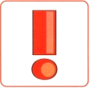Подумать самостоятельно
Я (Лера О.) сказала, чтобы стать спортсменом надо утром каждый день делать зарядку. А зимой мы с мамой прогуливались по городу и видели, как дети катаются на коньках.
Я (Костя П.) добавил, чтобы стать спортсменом нужно гулять на свежем воздухе. А мой папа также занимается - волейболом.

Спросить у других людей
- Поговорив с воспитателем физической культуры (Анастасией Викторовной) мы узнали: Всё большее число людей сейчас увлечены спортом, ведь спорт – это жизнь! От начинающего спортсмена требуется уникальное сочетание физических данных, многих лет тренировок, надо упорно идти к своей цели, нужны прогулки на свежем воздухе. У спортсмена должен быть правильно организован режим дня, хороший сон.
Так же Анастасия Викторовна, сказала, что существует очень много видов спорта. В нашем городе есть легкая атлетика, футбол, спортивные танцы, спортивная гимнастика.
- Поговорив с тренером по волейболу Андреем Владимировичем, мы узнали: Начинающим спортсменам рекомендуют тренироваться 2-4 раза в неделю. В нашем городе есть такие виды спорта: греко-римская борьба, волейбол, лыжные гонки

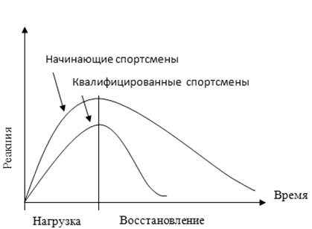
- Посетив медицинского работника мы узнали, чтобы стать спортсменом требуется правильное (здоровое) питание, надо правильно тренироваться, чтобы не навредить своему здоровью. Она рассказала нам, что вид спорта плавание - наименее травматичный вид спорта, позволяет исправлять осанку, искривление позвоночника. В детском возрасте улучшение обмена веществ, способствует более интенсивному росту. (Приложение №1)
Вывод: Мы узнали, что есть много видов спорта. Чтобы стать спортсменами нам нужно заниматься определенным видом спорта и много тренироваться.

Узнать какие виды спорта есть у нас в городе Новоалтайск.
Прочитать книги о том, что вы исследуете
Для поиска информации мы отправились в библиотеку.
Изучая книги, газеты мы узнали, что в городе Новоалтайск существует много спортивных учреждений (объектов).
Детско-юношеская спортивная школа. Она представляет пять направлений: греко-римская борьба, волейбол, лыжные гонки, плавание и настольный теннис.

- Теперь по порядку. Греко-римской борьбой дети занимаются с семи лет
- Занимаются волейболом также с семи лет - в зале игровых видов спорта в здании ДЮСШ
- Базы лыжных гонок представлены городскими школами, соответственно и набор в них ведется с 6-7 лет.
- Плавание. На базе бассейна «Атлантика». Обучение плаванию всех желающих от 5 лет
- Настольный теннис. Тренировки по этому виду проходят в спорткомплексе «Алтайвагона». Набор ведется с 7 лет.
- Фигурное катание на коньках преподает Ирина Попович . Набор детей ведется с 6 лет.

Футбол. На новом стадионе «Локомотив» детей тренируют Евгений Рудмин и Александр Шустеров. Набор ведется с 7 лет.

Хоккей. В клубе «Старт», что находится на Гагарина, 2, детей обучают Евгений Мякишев, Вадим Саксонов и Андрей Кривошеин. Есть спортклубы «Лидер», «Метеор». Набор детей с 10 лет.

Такой сезонный вид спорта, как большой теннис, представлен на ТК «Реал». С мая по сентябрь детей тренирует Вячеслав Симахов. Принимают детей с шести лет.

Восточные единоборства. Центр Айкидо работает на Парковой, 2а (ДК ЖД), Туда приглашают детей с четырех лет. Тренер – Никита Орлов.

Алтайская краевая спортивная федерация Тхеквондо ИТФ находится в спортклубе «Спарта» на ул. Анатолия, 29. Тренировки для детей и взрослых ведет Валерий Малихин с 4 лет.
Там же находится и Алтайская краевая федерация Киокушинкай каратэ.Тренер – Петр Любцов занимается и с детьми с 5 лет.

Панкратион. Клуб «Юность» расположился в 7 микрорайоне, 17. Он работает в нескольких направлениях: армейский рукопашный бой, панкратион, тренажерный зал, фитнес и пилатес. Для детей с пяти до семи лет проводится начальная подготовка, где даются упражнения на растяжку, проводятся укрепляющие игры и так далее. А с семи лет начинается обучение приемам армейского рукопашного боя и панкратиона. (Приложение №2)
Вывод: Когда нам будет шесть лет мы можем пойти: лыжные гонки, фигурное катание, большой теннис. А на остальные виды спорта мы можем пойти когда нам будет 7 лет.

Найти информацию в интернете
Вместе с Анастасией Викторовной в сети Интернет мы узнали, что в нашем городе недавно открылась «Школа Хорохордина по спортивной гимнастике» набор детей ведется с 3 лет. Открылся стадион «Локомотив» где можно заниматься: футболм, легкой атлетикой, пляжным волейболом, пляжный футбол. Но ходить заниматься туда мы смлжем, когда нам будет 7 лет.
Вывод: Действительно в нашем городе существует много спортивных учреждений и стало больше открываться спортивных учреждений (объектов).

2.2 Исследование
Мы начали свою работу с того, что решили узнать какими видами спорта занимаются дети подготовительной группы. Дети нам рассказали, что они посещают:(Приложение№3)
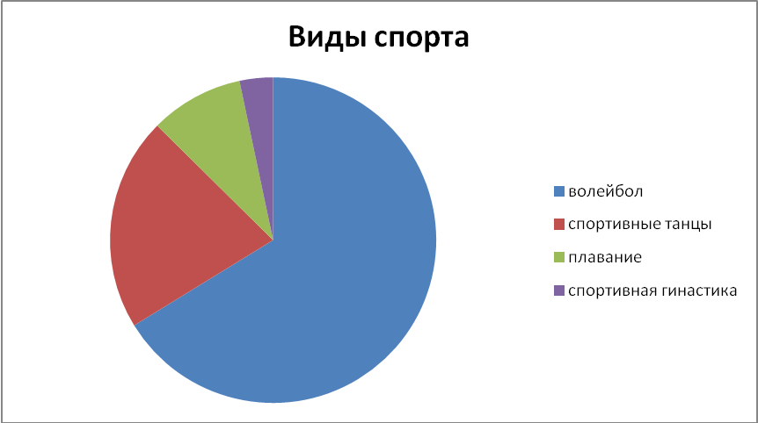

Анастасия Викторовна приготовила Анкету для родителей, для того, чтобы узнать какие видами спорта занимаются они:
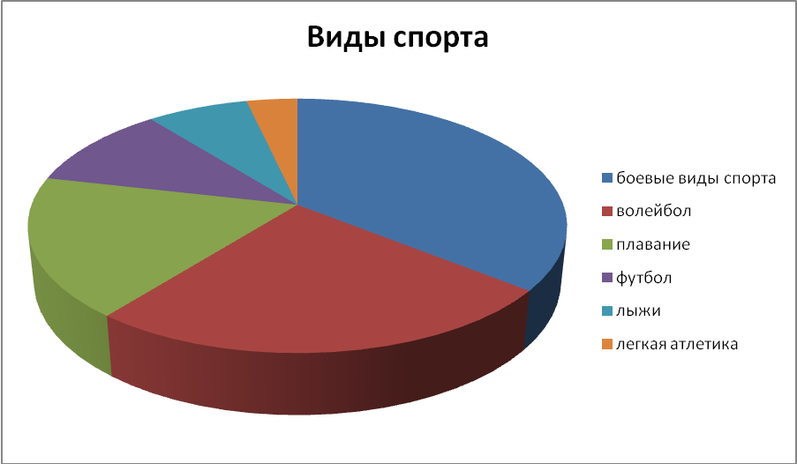
Дальше мы решили узнать есть ли в нашем саду спортсмены.
В подготовительной группе есть спортсмен по плаванию Конох Олег. Он занял второе место по плаванию(Приложение №4)
Воспитатели других групп рассказали, что дети которые выпустились из детского сада стали спортсменами и завоевали определенные награды:
Дубовицкая Кристина- плавание.
Кузнецова Дарья - гимнастка
Орлова Ирина - волейболиска в АВЗ
Лазовой Александр- футболист
Баюнова Арина –плавание
Пивоварова Ангелина - плавние
Базаров Данил - волейбол
Аратюнян Марат –борьба
Тюпицын Егор – греко- римская борьба
Дубовцев Владимир – директор Бассейна «Атлантика»
Вывод: Таким образом, из результатов исследования видно, что в городе Новоалтайске очень развит вид спорта как волейбол, плавание, боевые виды спорта.
Заключение
В результате исследования мы смогли подтвердить нашу гипотезу: если мы захотим заниматься спортом, то в 6 лет мы будем заниматься: теннис, лыжные гонки, спортивной гимнастикой, плаванием, спортивными танцами, боевыми видами спорта: айкидо, тхеквандо, Киокушинкай каратэ.

Список литературы.
- Газета “Наш Новоалатайск”, от 31.10.2014
- http://nowoaltaysk.ru/
- http://www.dush-nov.ru//index.php?id=14
- http://www.zdorove22.ru/publ/

